Урок – путешествие 8 класс
Тема: Тепловые явления в сельскохозяйственном производстве
Цель урока:
- Обобщение изученного материала по теме “Тепловые явления”.
- Формирование умений применять знания в быту, народном хозяйстве.
Ход урока
1.Организационный момент. Сообщение цели и формы проведения урока
2.Содержание урока.
Мы сегодня с вами совершим путешествие в страну Тепловых явлений. Перед вами карта (см. рис. № 1). На ней указан маршрут вашего пути. Итак, путешествие начинается, и мы с вами отправляемся в дорогу. На пути нас ждут различные испытания, поэтому давайте вспомним основные понятия, которые мы изучали в разделе “Тепловые явления”.
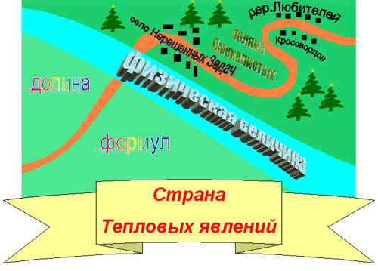
Рис. 1
1-й ученик рассказывает о тепловом движении, внутренней энергии, способах её передачи.
2-й ученик рассказывает об агрегатных состояниях вещества и переходе из одного состояния в другое.
Пока ребята нам напоминали об основных понятиях связанных с тепловыми явлениями, перед нами раскинулась долина формул, чтобы её пересечь, нужно выполнить задание:
Пояснить назначение данных формул и описать каждую физическую величину, входящую в данную формулу:
Q=cm(t₂-t₁)
Q = m
Q=Lm
=m/V
Долина формул позади, а наша тропа ведет нас к реке Физическая величина. Давайте вспомним:
- Без какой физической величины описание тепловых явлений будет неполным?
- Что такое температура?
- Какой прибор служит для измерения температуры?
- Какие виды термометров применяют в сельском хозяйстве?
- Какие ещё разновидности термометров вы знаете?
Посмотрите, мы уже и речку с вами перешли. Но что это впереди? Село Нерешенных задач. Ребята, жители этого села давно не улыбаются. У них проблема – они не могут решить задачи термодинамике, поможем им?
Ученики самостоятельно решают расчетные задачи, которые сразу же проверяются учителем. Сильные ученики решают 2-3 задачи, слабые 1.
Примеры задач:
- Какое количество теплоты отдает кирпичная печь массой 0,35 т, остывая на 50^{о}С?
- Сколько энергии приобретает при плавлении брусок из цинка массой 0,5 кг, взятый при температуре 20^{о}С?
- Какое количество теплоты выделяется при конденсации водяного пара массой 2,5 кг, имеющего температуру 100^{о}С?
Мы уже прошли большую часть пути, можно и отдохнуть, но впереди поляна Смекалистых. Как только мы её пройдем сразу сделаем привал, а пока вопросы с поляны:

- Почему роса бывает обильной после жаркого дня?
- Почему лесные дороги более грязные, чем полевые?
- Какая почва прогревается солнцем быстрее – влажная или сухая?
- Почему внутри парника температура значительно выше, чем снаружи?
- Почему цистерны для перевозки молока покрывают белой краской?
- Почему после мытья полов в помещении становится прохладнее?
Ну а теперь можно и отдохнуть. А привал мы устроим в деревне Любителей Кроссвордов.
Каждый индивидуально отгадывает кроссворд и сдает учителю.
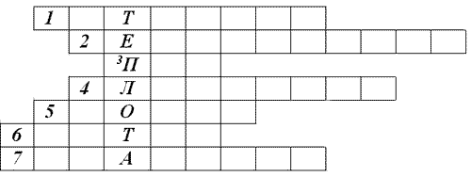
- Природное явление, наступающее после морозов с повышением температуры. (Оттепель)
- Физическая величина – мера теплового состояния тел. (Температура)
- Газообразное состояние воды. (Пар)
- Процесс перехода вещества из твердого состояния в жидкое. (Плавление)
- Единица измерения количества теплоты. (Джоуль)
- Один из тактов двигателя внутреннего сгорания. (Сжатие)
- Парообразование, происходящее со свободной поверхности жидкости. (Испарение)
Ваше время истекло, и путешествие наше заканчивается. Поспешим на лодочную станцию, чтобы вернуться назад.
4. Подведение итогов урока. Вот мы и вернулись из путешествия. Теперь подведем итоги нашей работы в этом путешествии. Оценим нашу работу.

